ARANYNÁL IS DRÁGÁBB REJTVÉNY II.
Szitakötő 43.szám, 22-23.oldal
Oldd meg a keresztrejtvényt!
Sokféle értelmezésben létezik a világon kincs. Érthetjük alatta a táplálkozásunk szempontjából nélkülözhetetlen vagy a nehezen beszerezhető növényeinket is. A rejtvény megfejtése után a fősorból kiderül, hogy melyik gyógyhatású növényt nevezi a népnyelv „zöld arany”-nak !

MEGHATÁROZÁSOK :
1. Sárgás vagy vörösesbarna színű, gömbölyded darabokból álló fűszernövény gyantája.
2. Ennyi éve termesztik Délkelet-Ázsiában a rizst.
3. Lila színű gyógyhatású növény, illóolajként, fűszerként használják.
4. Folytasd a mondást : „ Fűben, fában, ……… „
5. Ezt tartalmazza a burgonya gumója.
6. Ezt csillapítja a kakukkfű.
7. Drágának tartott dolgokra használt kifejezés.
8. Dél-amerikai eredetű népélelmezési cikk, gumóját fogyasztjuk.
9. Bolygónk szilárd kérgének egynemű, természetes úton kialakuló építőanyagai
10.Fehér színű, gyógyhatású növény, teaként is fogyasztható.
11. Az emberiség ennyi százalékának fő tápláléka a rizs még ma is.
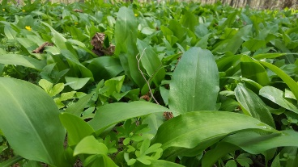

MEGFEJTÉS :
 |  |  | T | Ö | M | J | É | N
 |  |  | Ö | T | E | Z | E | R
L | E | V | E | N | D | U | L | A
 |  |  | O | R | V | O | S | S | Á | G
 |  |  |  | K | E | M | É | N | Y | Í | T | Ő
 |  |  | K | Ö | H | Ö | G | É | S
 |  |  | A | R | A | N | Y | Á | R
 |  | B | U | R | G | O | N | Y | A
Á | S | V | Á | N | Y | K | I | N | C | S
 |  |  | K | A | M | I | L | L | A
 | H | A | T | V | A | N

